ЧĂВАШ РЕСПУБЛИКИН  КОМСОМОЛЬСКИ  МУНИЦИПАЛЛĂ ОКРУГĚН ПĚРРЕМĚШ СУЙЛАВРИ ДЕПУТАТСЕН ПУХĂВĔ  ЙЫШĂНУ | 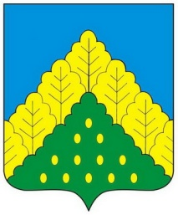 | ЧУВАШСКАЯ РЕСПУБЛИКА СОБРАНИЕ ДЕПУТАТОВ  КОМСОМОЛЬСКОГО МУНИЦИПАЛЬНОГО ОКРУГА ПЕРВОГО СОЗЫВА  РЕШЕНИЕ

24 марта 2023 года № 11/184

О ходатайстве о присвоении звания «Мать-героиня»
Рассмотрев представленные материалы, Собрание депутатов Комсомольского муниципального округа Чувашской Республики р е ш и л о:
1. Отложить ходатайство перед Главой Чувашской Республики о присвоении звания «Мать-героиня» Тихоновой Ольге Александровне, жительнице д. Байбахтино Комсомольского района Чувашской Республики, до предоставления полного пакета документов.
2. Контроль за выполнением настоящего решения возложить на постоянную комиссию Собрания депутатов Комсомольского муниципального округа Чувашской Республики по социально-культурной деятельности, здравоохранению, образованию и по делам молодежи, физкультуры и спорта.

Председатель Собрания депутатов

Комсомольского муниципального

округа Чувашской Республики С.Н.Грачева

